РАЦИОНАЛЬНОЕ ПИТАНИЕ ШКОЛЬНИКА
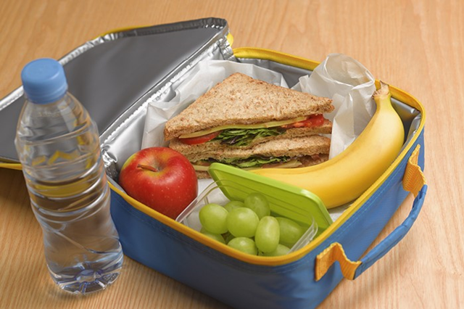Важнейший период жизни человека - школьный возраст (от 7 до 17 лет) - время физического, интеллектуального, нравственного становления и активного развития. В современном мире именно школьники принимают на себя и вынуждены перерабатывать все возрастающее давление информационного потока, воздействующего на них не только в школе, но и дома. Помимо школьной программы многие дети и подростки дополнительно занимаются в кружках, спортивных секциях. Для формирования и сохранения физического, психического здоровья и полноценного усвоения школьной программы важно грамотно организовать питание школьника.
Многие родители считают, что в деле устройства питания школьника достаточно положиться на собственную интуицию и здравый смысл. Однако, важно знать и понимать принципы рационального питания, и правила гигиены питания, соблюдение которых имеет ключевое значение в сохранении здоровья ребенка.
- Четкий режим питания, учитывающий ритмичность протекания физиологических процессов в организме и предусматривающий три основных приема пищи (завтрак, обед, ужин) и два перекуса (второй завтрак и полдник). Питание в определенные часы способствует полноценному усваиванию пищи и предотвращению желудочно-кишечных заболеваний. Для учащихся первой смены оптимальными будут следующие часы приема пищи: Первый завтрак – дома в 7.00 – 8.00; Второй, завтрак – 10.30-11.00; Обед – в13.00 – 14.00; Полдник – в 16.30 – 17.00; Ужин – 19.00-20.00 не позже, чем за полтора часа до сна. Для детей, обучающихся во вторую смену: Завтрак – 7.00-8-00; Обед – 12.00-12-30; Полдник – 15-00; Ужин – 20-00 – 20-30
- Адекватная энергетическая ценность рациона, полностью компенсирующая, но не превышающая энерготраты ребенка, учитывающая возраст, пол, физическую конституцию и интеллектуальную физическую активность ребенка. В зависимости от возраста, усредненно, совокупная энергетическая ценность рациона должна соответствовать: 7-11 лет - 2300 ккал в день, 11-14 лет – 2500 ккал, 14-18 лет – до 3000 ккал.
- Сбалансированность и гармоничность состава рациона по всем пищевым компонентам (белки, жиры, углеводы, макро и микронутриенты). Содержание белков, жиров и углеводов следует поддерживать в соотношении примерно 1:1:4 по массе и по калорийности 10-15%:30%:55-60% соответственно. Содержание растительных и животных белков должно быть в соотношении 2:3. Жиры - преимущественно растительные.
- Обеспечение разнообразия продуктов питания, формирующих рацион. В питании обязательно должны присутствовать разнообразные молочные, мясные, рыбные, яичные блюда, овощи, фрукты, орехи, растительные масла.
- Обеспечение высоких органолептических и эстетических качеств блюд, составляющих рацион, избегать монотонности и однотипности меню для предотвращения приедаемости.
- Щадящая кулинарная обработка, обеспечивающая микронутриетную сохранность продуктов при приготовлении блюд (запекание, варка, приготовление на пару), ограничение или исключение жарения и приготовления во фритюре.
- Приготовление блюд из свежих продуктов, с соблюдением сезонности, допустимо использовать свежезамороженные ингредиенты.
- Обеспечение биологической безопасности питания.
- Обеспечение достаточного временного резерва, для неспешного приема пищи. Необходимо выделять не менее 20-30 минут для каждого основного приема пищи и 10-15 минут для перекусов.
- Если организация питания, принятая в конкретной школе, не одобрена родителями, необходимо обеспечить своего ребенка набором продуктов, компенсирующим пропускаемый прием пищи. Причем, при выборе перекуса, который ребенок возьмет с собой в школу необходимо предусмотреть сохранность его свежести на протяжении как минимум 4-5 часов. Соответственно, исключаются скоропортящиеся компоненты. Важно продумать упаковку, которая сохранит целостность перекуса в процессе (оптимально - пластиковый контейнер). Можно взять с собой фрукты (яблоко, груша, банан) и орехи 30-40 грамм, бутерброд с сыром или запеченным мясом (важно - не использовать сливочное масло и майонез, эти компоненты уменьшают срок хранения бутерброда), дополнив его свежим огурцом или брусочками моркови. Несмотря на то, что в школах обеспечен беспрепятственный доступ к чистой питьевой воде, желательно дополнительно давать школьнику с собой бутылочку питья (холодный чай, морс, негазированная вода).
Наиболее распространённые ошибки в организации питания школьника.
- Отказ от завтрака. Отсутствие полноценного завтрака недопустимо для школьника. Зачастую учащиеся мотивируют свой отказ от завтрака отсутствием аппетита и ограничивают утреннюю еду чашкой чая. Но отсутствие аппетита утром возможно только при нарушении режима дня или питания. Возможно, ужин был слишком поздним или излишне плотным и калорийным. Другая ситуация - ребенок лег спать слишком поздно, и утром предпочитает уделить время сну, пожертвовав завтраком.
- Питание преимущественно полуфабрикатами. Конечно, готовые блюда, которые нужно только разогреть в микроволновой печи существенно облегчают жизнь родителям. Но, такие блюда перенасыщены солью, животными жирами, ароматизаторами, что не может считаться полезным не только для детей, но и для взрослых. Использование полуфабрикатов допустимо эпизодически, но основой домашнего питания должна быть свежеприготовленная пища.
- Использование в качестве перекуса высокоуглеводистых продуктов. Красочно оформленные сладости (шоколад, жевательный мармелад, вафли, печенье) или картофельные чипсы, соленые орешки являются привлекательными для детей в силу своей ценовой доступности и насыщенного вкуса. Совершая самостоятельный выбор при приобретении перекуса, дети чаще всего отдают предпочтение именно этим продуктам. Важно не только информировать ребенка о принципах здорового питания, но и показать ему здоровую альтернативу вредным снекам, например, сухофрукты, орехи.
- Дефицит употребления рыбы. В среднем российский школьник ест рыбные блюда не чаще двух раз в месяц. Желательно есть рыбу не менее двух раз в неделю, для обеспечения организма полноценным белком и йодом.
- Недостаточное употребление овощей и фруктов. Желательно ежедневно употреблять не менее 300 г. фруктов и 400 г. овощей в день для обеспечения организма достаточным количеством растительной клетчатки и витаминов.
- Употребление кофеин содержащих энергетических напитков. Часто этим грешат старшие школьники, используя такие напитки в качестве стимуляторов умственной активности при подготовке к экзаменам. Сочетание сладкой газированной воды и кофеина губительно воздействует на слизистую оболочку желудка, вызывая развитие эрозивных изменений, что может закончиться формированием гастрита и язвенной болезни. Выраженное стимулирующее действие кофеина на центральную нервную систему не только повышает психическую возбудимость, но может стать причиной развития судорожного синдрома.
Питание школьника при грамотной организации должно обеспечить организм обучающихся всеми пищевыми ресурсами, способствовать полноценному развитию растущего организма в условиях интенсивных интеллектуальных нагрузок.
Источник: http://cgon.rospotrebnadzor.ru

